特集『そうぞう』

障がいは特別じゃない、私は普通の女の子
～笑顔は最高のおしゃれ～

障害者差別解消法では行政機関や民間事業者に対し、障がいがある人への「不当な差別的取扱い」を禁止し、「合理的配慮の提供」を義務付けるとともに、合理的配慮を的確に行うための「環境の整備」に努めることとしています。
障がいのある人もない人も、自分らしく生きる社会にするには、どうすればいいのでしょうか。
先天性四肢欠損症で生まれ、自身の経験やメッセージを届ける講演活動をおこなう佐野 有美さんにお話を伺いました。
写真：佐野 有美さん▶

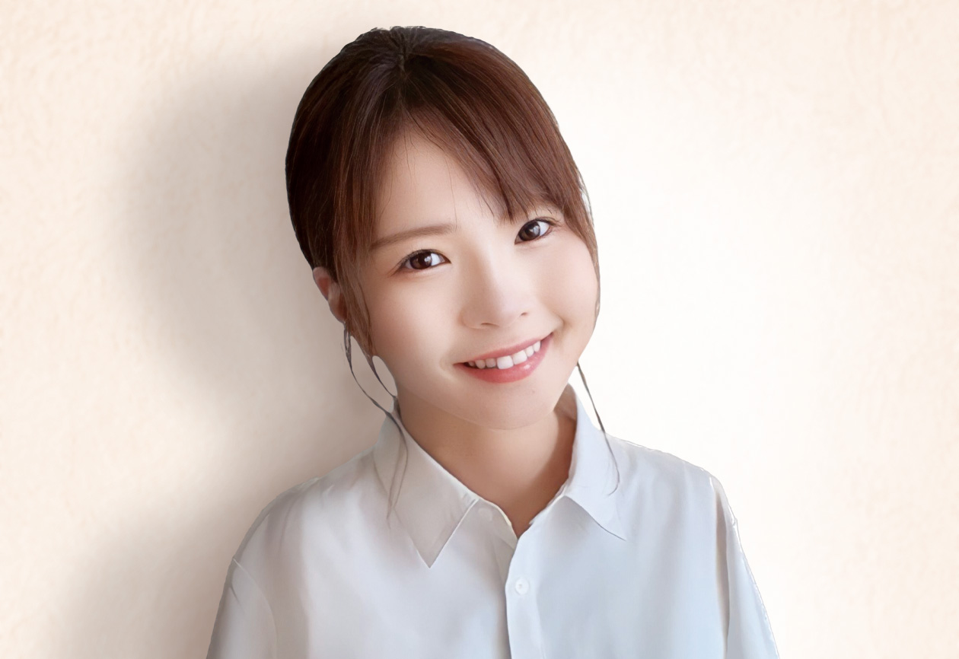

Q1
ご自身の障がいと向き合う中での気持ちの変化や、講演活動を始めたきっかけについて教えてください。

幼いころは、「なんで自分はこんな体なのだろう」と受け入れられなかったり、周りを羨ましく思ったりして、自分の殻に閉じこもってしまった時期がありました。でも、障がいの有無に関わらず「一人の人間」として接してくれる家族や友人、周囲の人々に助けられて笑顔で前向きに捉えることができるようになりました。
特に、高校のチアリーディング部に所属していた際の経験は、自分にとって大きな出来事でした。当時の私は、周りの友達が、踊りが上手くなっていくのを見ているだけで、何もできない自分に嫌気がさしていたんです。その時に、コーチの先生が「あなたには声がある。できることを生かしていきなさい」とアドバイスをくださいました。踊れない自分が何か伝えていいのか、不安でしたが、勇気をだして、友達に上手く踊れていないところを伝えたら、友達が「教えてくれてありがとう！他のところも見て！」と言ってくれたんです。自分には「声」がある、自分も誰かの力になれる、ということを体験できました。
私の障がいと向き合ってきた経験を誰かに話したとき、「ありがとう、勇気が出たよ」という言葉をいただくことが多く、やはり自分には「声」がある。「声」を使って誰かの力になりたいと思って、講演活動をおこなうことにしました。

Q2
生活していく上で、様々な困難があったかと思いますが、その中で印象的だったエピソードを教えてください。

色々ありますが、友達と食事をしに、入口にスロープのない飲食店に行ったときのエピソードが心に残っています。
お店の前には段差があって、車椅子でそのまま入ることは厳しい状況でした。お店の前でどうやって入ろうか悩んでいたら、店員さんが「一緒に運びましょうか」と手伝ってくださったお陰で、入店することができたんです。お店を出る時には「また来てくださいね、ありがとうございました。」と温かい言葉をかけてくれました。マニュアル通りの挨拶だと思いますが、本当に心がこもっていて、とても嬉しかったです。そして、スロープ設置などハード面でバリアフリーが整っていなくても、人が手を差し伸べてくれることによって、不可能だったことが可能になるって、本当に素敵です。これが心のバリアフリーなんだと思います。ソフト面である心のバリアフリーは、気持ち１つで誰もが行動に移せるもの。なので、私は、ハード面でのバリアフリーよりもソフト面である心のバリアフリーの方が大切だと感じています。

